

姓名：办公资源

小学：XXX实验小学

电话：+86 13800138000

**我**

**的**

**升**

**学**

**简**

**历**



**个人简历**

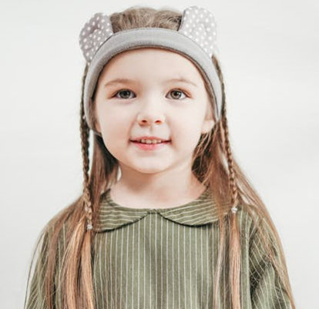

**家庭情况**

父亲：XXX 办公资源信息科技有限公司 总经理 +86 13800138000

母亲：XXX 办公资源国际银行 大堂经理 +86 13800138000

**自我评价**

我是海珠实验小学的学生，马上就要小学毕业了，升入心仪的初中，开启我另一段精彩的人生画卷，成了我每天的渴望，我在学习方面有很强的求知渴望，对于不懂的知识，我总喜欢去钻研攻破。

**培训经历**

课外培训经历

* 2011.02-2011.09 广州卓越培训中心 语文培训
* 2012.02-2014.09 广州学而思教育机构 数学培训
* 2014.02-2014.09 新东方广州分校 英语培训

其他培训经历

* 6岁开始跟随国家游泳队退役队员学习游泳。
* 8岁学习小提琴，熟悉乐理和基本技法。
* 10岁开始在父亲引导下学习心理学知识。

**教育背景**

2009.09-至今 海珠实验小学 总成绩班级排名前10以内

主修课程：语文、数学、英语、品德思想

姓 名：办公资源

性 别：女

出生年月：2005.06

户 籍：广州市海珠区

就读小学：办公资源第一实验小学

家庭住址：广东省广州市海珠区广州大道南

身份证号：100000200000000000





尊敬的校领导和老师们：

您们好！

首先感谢您们在百忙之中审阅我的自荐信，希望成为贵校学生，开启一扇希望之门。

我叫XXX，是广州办公资源实验小学六（1）班的学生，我从五年级起就关注贵校的新闻、网站，并向我所认识的从贵校毕业和在读的哥哥姐姐们了解过贵校，对贵校的校风、特色教育方式等仰慕不已，我怀着一颗向往的心和在贵校学习的憧憬真诚的向您推荐自己。

我是一位学习自觉，善于思考，上进心强、全面发展的小女孩。为了实现我的作家梦，我知道知识积累的重要性。妈妈在教会我“四快学习法”和培养了我良好的学习生活习惯后，从三年级开始就完全放手，所有的学习和娱乐时间都由我自己做主。虽然我每天放学都会和同学玩2小时左右，但是我从一年级到六年级的学习成绩一直保持在年级前三名，获得最多的荣誉就是“学习之星”了。

课余时间我非常喜欢阅读，不算家中藏书和到书城看的书，我从广州图书馆已借阅了几十本中外名著和校园小说。阅读不仅增长了我的见识，还帮助我写出好作文，在广州市青少年科技创新大赛中，参加科学小论文比赛，荣获小学组二等奖。

我在绘画手工制作等方面也很有天份，班里的黑板报办得有模有样，在语文预习的“心情日记”里，我每一篇均配上了漫画插图，在爸妈生日或重要节日，画和手工作品就是我送给他们的礼物，绘画作品在市级、区级、校级均获得过奖励。

面临初中升学，我将迎来成长的重要阶段，我渴望能在贵校良好的学习氛围中，和优秀的老师们、同学们一起学习知识，请您们相信，在今后的学习生活中，我一定经受得起各方面的锻炼和考验，我会与学校共成长，共辉煌的！

热切期待您的回音！

此致

敬礼

自荐人：XXX

20XX年03月06日

**自荐信**



**六年级成绩**

2012.05 被广州办公资源实验小学评为“优秀少先队员”

2013.06 被广州市办公资源实验小学评为“三好学生”

2013.09 在广州市青少年科技创新大赛中，荣获小学组二等奖

2014.06 被广州市办公资源实验小学评为“三好学生”

**三年级成绩**

2010.04 学生活动管理中心 第十届市青少年机器人竞赛 一等奖

2015.10 在广州市“心中的太阳”诗歌创作比赛中获得二等奖

2016.06 被广州市办公资源实验小学评为“三好学生”

**四年级成绩**

2011.01 教育考试院 伦敦三一英语口语等级考试 五级

2011.01 剑桥英语水平测试 二级a2

2010.09 亚洲机器人联赛中国南方区选拔赛工程挑战赛小学组二等奖

**五年级成绩**

2014.12 广州杯“党在我心中”征文比赛三等奖

2015.05 在广州市青少年书法大赛，荣获了儿童组三等奖

2015.10 在广州市“心中的太阳”诗歌创作比赛中获得二等奖

2016.06 被广州市办公资源实验小学评为“三好学生”

**奖项情况**





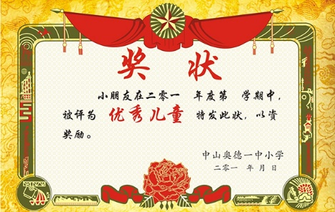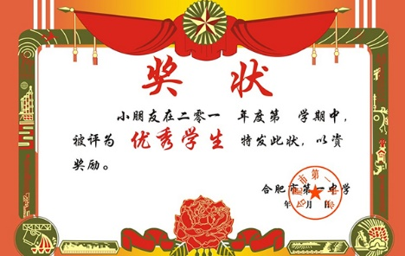

**奖项证书**



**填写标题内容**

在这里填写内容描述在这里填写内容描述

**填写标题内容**

在这里填写内容描述在这里填写内容描述

**填写标题内容**

在这里填写内容描述在这里填写内容描述

**填写标题内容**

在这里填写内容描述在这里填写内容描述

**填写标题内容**

在这里填写内容描述在这里填写内容描述

**填写标题内容**

在这里填写内容描述在这里填写内容描述

**社会实践**



**作品展示**



**个人风采**



**填写标题**

我喜欢各种动手动脑的科技制作活动，并能活学活用，举一反三，更爱发明创新，在比赛中取得过好成绩。

**兴趣爱好**



**感谢老师的审阅**

**您辛苦了**